5. PROGETTAZIONE DELLA BASE DI DATI
5.1 Analisi dei Requisiti
La base di dati dbCM costituisce il fulcro informativo della piattaforma CineMax. Al fine di garantire la corretta persistenza e l'integrità referenziale dei dati elaborati dall'architettura distribuita Client/Server, si rende necessaria un'analisi sistematica e formalizzata dei requisiti applicativi, seguita dall'esplicitazione delle assunzioni ingegneristiche sul dominio di interesse.
5.1.1 Classificazione dei Requisiti Funzionali
La modellazione della base di dati deve supportare i casi d'uso e le interazioni previste per i diversi profili utente definiti dalle specifiche di progetto:
A. Utenti Non Registrati (Guest / Ospiti)
- Consultazione delle proiezioni programmate: Gli utenti anonimi devono poter effettuare ricerche mirate sulle proiezioni programmate. La ricerca (cercaProiezione) deve consentire l'applicazione di filtri singoli o combinati per titolo del film (anche parziale), genere, intervallo temporale di programmazione e fascia di prezzo del biglietto.
- Visualizzazione Dettagli: Selezionata una proiezione, il sistema deve mostrare i dati del film (titolo, genere, regista, anno, durata ed età minima raccomandata), la data e ora dello spettacolo, il costo del biglietto e il numero di posti liberi residui.
- Registrazione Cliente: Un ospite deve potersi registrare alla piattaforma inserendo tutti i propri dati anagrafici e di contatto.
B. Clienti Registrati
- Gestione delle Prenotazioni: Previa autenticazione tramite username e password, il cliente può prenotare un numero specifico di posti per una determinata proiezione. All'atto della creazione (creaPrenotazione), il sistema genera un codice univoco di prenotazione associato alla transazione.
- Consultazione delle Prenotazioni: Il cliente ha accesso esclusivo all'elenco delle proprie prenotazioni associate a spettacoli futuri, a partire dalla data odierna.
- Modifica Prenotazione: È consentito variare la data di una prenotazione esistente (modificaPrenotazione), a condizione restrittiva che sia la data d'origine della proiezione sia la nuova data proposta siano successive alla data corrente.
- Cancellazione Prenotazione: Un cliente può cancellare una prenotazione effettuata (eliminaPrenotazione) solo ed esclusivamente se la proiezione di riferimento è antecedente alla data odierna.
C. Proiezionisti
- Gestione Palinsesto delle Proiezioni: Gli utenti proiezionisti possono inserire a sistema una nuova proiezione per un determinato film, definendone data, ora e costo del biglietto (aggiungiProiezione), assicurando la non-sovrapposizione temporale con altri spettacoli.
- Variazione e Rimozione: È permessa la modifica della data di una proiezione esistente (modificaProiezione) o la sua completa eliminazione (eliminaProiezione) se e solo se per quella specifica proiezione non è ancora stata registrata alcuna prenotazione da parte dei clienti.
- Visualizzazione Reportistica: Possono consultare sia le proiezioni pianificate (future) sia lo storico dei palinsesti passati.
D. Bigliettai
- Verifica in Cassa: Il bigliettaio è preposto alla ricerca delle prenotazioni inserite dai clienti tramite il relativo codice univoco o mediante filtri anagrafici (nome/cognome cliente), titolo del film o intervallo di date.
- Monitoraggio Giornaliero: Ha la facoltà di visualizzare l'elenco completo di tutte le prenotazioni relative agli spettacoli della giornata odierna.

5.1.2 Assunzioni sul Dominio e Regole di Business
Al fine di risolvere ambiguità descrittive e tradurre i requisiti informativi in vincoli strutturali per lo schema relazionale PostgreSQL, sono state stabilite le seguenti assunzioni:
- Il cinema è una struttura monosala con una capienza massima e fissa di 200 posti per singola proiezione. Pertanto, nessuna operazione di prenotazione o somma di prenotazioni concorrenti per uno spettacolo può eccedere questo limite.
- Lo username scelto in fase di registrazione identifica univocamente ogni utente nel sistema. Non sono ammessi due utenti registrati con la medesima credenziale di accesso.
- Per motivi di sicurezza e conformità tecnica, le password degli utenti devono essere memorizzate nella base di dati sotto forma di stringhe crittografate (MD5).
- Nella tabella degli utenti, l'attributo data_nascita è classificato come facoltativo e può assumere valore NULL. Al contrario, gli attributi nome, cognome, password, domicilio e tipo sono obbligatori, quindi non possono essere NULL.
- Il database deve contenere un set iniziale di utenze pre-registrate e non rimovibili composto obbligatoriamente da almeno 2 proiezionisti e 5 bigliettai.
- Il numero di posti liberi per una proiezione non viene memorizzato come attributo statico nella tabella proiezione, per evitare ridondanze e anomalie di aggiornamento. Esso viene derivato dinamicamente calcolando la differenza tra la capienza fissa (200) e la somma dei posti correntemente occupati dalle prenotazioni registrate per quella proiezione: Posti Liberi = 200 – sum(numero_posti)
- Il costo totale di una prenotazione non costituisce un campo del database. Viene calcolato dinamicamente tramite operazione di join, moltiplicando il numero di biglietti prenotati per il costo unitario stabilito per la proiezione associata: Costo Totale = (numero_posti) * (costo_biglietto)
- Non è possibile programmare due proiezioni in contemporanea, poiché la sala è unica. Ogni nuova proiezione deve rispettare un intervallo di tempo libero rispetto a quelle esistenti pari alla durata del film associato più un buffer tecnico di sicurezza 30 minuti per il deflusso del pubblico e la pulizia della sala.

5.1.3 Analisi delle possibili concorrenze
Nell'applicazione CineMax più client possono accedere e modificare simultaneamente le stesse risorse condivisibili, quindi è necessario imporre requisiti stringenti in termini di isolamento e atomicità delle transazioni.
Il database PostgreSQL deve operare con livelli di isolamento adeguati (transazioni in modalità SERIALIZABLE sul DB) per garantire che l'operazione di verifica della disponibilità e la contestuale scrittura della prenotazione avvengano in modo strettamente atomico, prevenendo stati incoerenti di overbooking.

5.2 Progettazione Concettuale

5.2.1 Dizionario delle Entità
Di seguito vengono analizzate le entità individuate per la piattaforma CineMax, specificando per ciascuna il significato, i relativi attributi concettuali e la scelta dell'identificatore univoco:
1. Entità UTENTE
Rappresenta qualsiasi soggetto registrato all'interno del sistema CineMax e abilitato a effettuare l'autenticazione lato client.
- Username: Stringa di caratteri. Identifica in modo univoco e non replicabile ogni singolo utente. Identificatore Primario.
- Password: Stringa di caratteri alfanumerici derivante dall'applicazione di un algoritmo di hashing a senso unico MD5 per garantire la riservatezza delle credenziali. Non può essere un valore nullo.
- Nome: Stringa di caratteri. Non può essere un valore nullo.
- Cognome: Stringa di caratteri. Non può essere un valore nullo.
- Data di Nascita: Valore di tipo Data, rappresenta un attributo facoltativo, potrebbe essere utile per abilitare eventuali controlli legati alle restrizioni di età dei film.
- Indirizzo: Stringa alfanumerica. Non può essere un valore nullo.
L’Entità contiene anche una generalizzazione totale esclusiva: l’utente può essere di tre tipi (Cliente, Proiezionista, Bigliettaio) e tutti gli utenti appartengono a uno di questi tre tipi.

2. Entità PROIEZIONE
Esprime la pianificazione oraria in cui un determinato film viene proiettato.
- Data_Ora: Valore Timestamp completo (data e ora minuti secondi) indicante l'avvio pianificato della proiezione. Identificatore primario.
- Costo: Valore decimale non negativo che esprime il costo unitario stabilito per l'acquisto del singolo biglietto di quella specifica proiezione. Non può essere un valore nullo.
- Film: Attributo complesso: contiene le caratteristiche del film (titolo, genere, regista, anno, età minima, durata).

4. Entità PRENOTAZIONE
Modella la prenotazione di posti effettuata da un cliente per una specifica proiezione a palinsesto.
- Cod_Prenotazione: Valore intero positivo progressivo. Identificatore Primario.
- Num_Posti: Valore intero positivo che specifica il numero di biglietti della stessa prenotazione. Non può essere un valore nullo.

5.2.2 Dizionario delle Associazioni
2. Associazione tra Utente e Prenotazione (Acquista_Proiezione):
- Cardinalità per Utente (0:N): Un utente può non aver mai effettuato una prenotazione, oppure può averne fatte molte. Solo gli utenti registrati con ruolo uguale a “cliente” possono partecipare a questa relazione.
- Cardinalità per Prenotazione-Utente (1:1): Ogni prenotazione emessa deve riferirsi a un solo Utente. Non sono supportate prenotazioni aggregate tra più utenti o prenotazioni effettuate in forma totalmente anonima senza associazione di account.

3. Associazione tra Proiezione e Prenotazione (Pianifica_Proiezione):
- Cardinalità per Proiezione (1:1): Una proiezione può avere una sola pianificazione.
- Cardinalità per Prenotazione (0:N): Ogni Proiezione pianificata può avere da nessuna a un numero di prenotazioni fino al riempimento dei 200 posti disponibili.

5.2.3 Diagramma Entità-Relazione
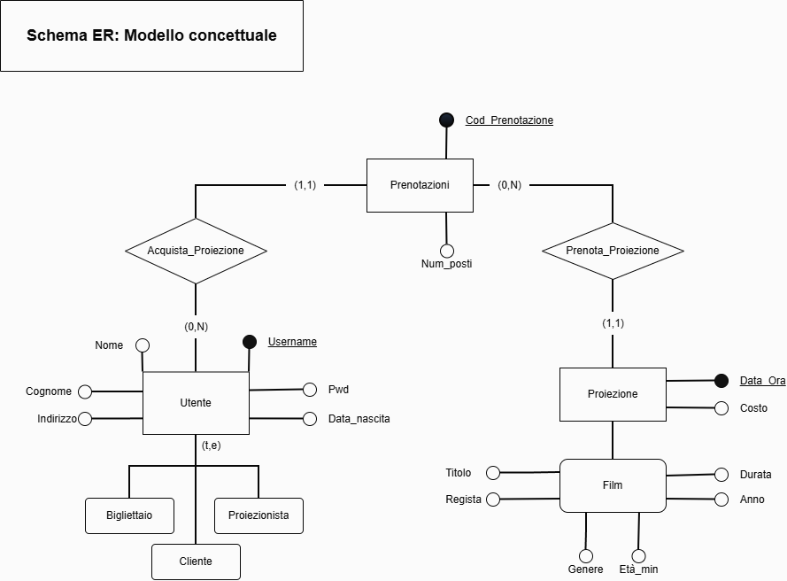

Simboli grafici utilizzati:

5.2.4 Vincoli di Integrità Concettuale non Espressi Graficamente
- Vincolo di Coerenza del Tipo di Utente nell'acquisto della proiezione: Un'istanza della relazione Acquisto può esistere solo se l'entità Utente correlata presenta un tipo valorizzato a “Cliente”. Gli utenti con ruolo “Proiezionista” o “Bigliettaio” sono interamente esclusi dal flusso delle prenotazioni.
- Vincolo di capacità della sala: Per ogni istanza dell’entità Proiezione, la somma algebrica degli attributi Num_Posti di tutte le istanze di Prenotazione ad essa associate non deve mai superare il valore fisso dei 200 posti (capienza della sala cinematografica): $\sum_{iϵPrenotazioni(p)}{Num_Posti≤200}$ $∀p∈Proiezione$0
- Vincolo di Non Sovrapposizione Temporale: Siano $p_{1}$e $p_{2}$ due istanze distinte di Proiezione programmate nella medesima giornata. Definiti $T_{inizio}$ come l'attributo Data_Ora della proiezione, D come la Durata del film associato C = 30 minuti come tempo per l’uscita delle persone, la pulizia della sala e l’ingresso delle persone alla successiva proiezione, deve essere sempre garantito che gli intervalli temporali [$T_{inizio}$, $T_{inizio}$ + D + C] delle due proiezioni siano disgiunti.

5.3 Ristrutturazione dello Schema ER
Questa fase di ristrutturazione mira a eliminare le ridondanze informative, prevenire le anomalie di manipolazione dei dati (inserimento, aggiornamento e cancellazione) e garantire che la base di dati sia conforme almeno alla Terza Forma Normale (3NF).
Le scelte di ristrutturazione adottate sono state svolte in base ai seguenti criteri:
- Traduzione degli attributi complessi in altre forme come più valori atomici, oppure nuove entità.
- Gli attributi che non sono identificatori dipendono interamente e funzionalmente dagli identificatori primari.
- Gli attributi, che non appartengono all’identificatore primario, non dipendono da altri attributi che non fanno parte dell’identificatore primario.

5.3.2 Trasformazione dell’attributo complesso Film in Entità
La presenza dell’attributo complesso Film sotto l’entità Proiezione presenta i seguenti svantaggi:
- Ridondanza dei Dati: Per ogni programmazione della proiezione di un film, i dati di titolo, regista, genere, durata, anno, età minima, sarebbero duplicati nel database per ogni proiezione pianificata.
- Aggiornamento dei dati dei film: Qualora si rendesse necessario correggere un errore di battitura in una delle parti dell’attributo complesso, questa operazione richiederebbe l'aggiornamento delle righe di tutte le proiezioni associate a quel film.
- Cancellazione di una proiezione: Se fosse annullata l'unica proiezione pianificata per un certo film, la cancellazione di quella riga comporterebbe la perdita definitiva delle informazioni sul film.
Nella ristrutturazione si è quindi trasformato l’attributo complesso Film in entità, separandolo dall'entità Proiezione e creando una relazione 1:N. In questo modo i dati del film sono memorizzati una sola volta nella tabella film.

5.3.4 Schema Concettuale Ristrutturato
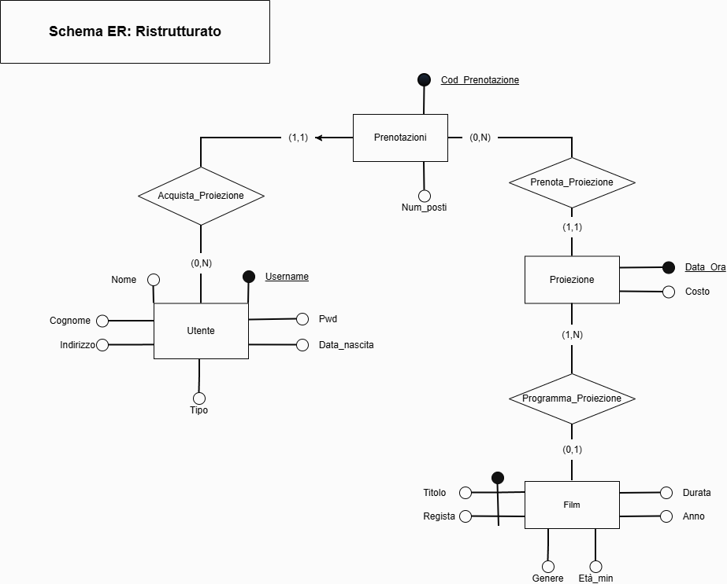

5.3.5 Vincoli:
- Attributo Tipo nell’entità Utente: Creazione dell’attributo discriminante “tipo” che non può essere nullo e può assumere soltanto tre valori: “Cliente”, “Proiezionista”, “Bigliettaio”.

5.4 Progettazione Logica
Carichi di lavoro:
?????
Introduzione degli id come chiavi primarie:
Nella traduzione dallo schema ER alla progettazione logica si sceglie di introdurre degli indici incrementali “id” come chiavi primarie per il mantenimento dell’integrità referenziale sostituendoli agli identificatori primari:
- Identificatore “username” dell’entità Utente: Se l’attributo “tipo” è valorizzato come “cliente”, l’attributo è modificabile e/o eliminabile (non per le valorizzazioni “bigliettaio” oppure “proiezionista”), quindi la sua variazione potrebbe violare l’integrità referenziale.
- Identificatore “data_ora” dell’entità Proiezione: analogamente all’identificatore precedente, le proiezioni possono essere modificate e/o eliminate.
- Identificatore complesso (“titolo, regista”) dell’entità Film: analogamente ai precedenti casi, potrebbe essere rilevato un errore in un inserimento dei dati dei due identificatori, oppure se il film venisse eliminato dai titoli che il cinema può proiettare.
- Identificatore “cod_prenotazione” dell’entità Prenotazioni, viene rinominato come id per mantenere uniformità nelle tabelle.

5.4.2 Traduzione dello schema ER in Schema Logico:

Utente (id, username, password, nome, cognome, indirizzo, data_nascita, Tipo)
Prenotazioni (id, num_posti, id_utente ^{Utente}, id_proiezione ^{Proiezione})
Proiezione (id, costo, data_ora, id_film ^{Film})
FILM (id, titolo, regista, genere, durata, anno, età_minima)

Prenotazioni (id, num_posti, id_utente ^{Utente}, id_proiezione ^{Proiezione})
Nome tabella
Chiave primaria
Chiave esterna e in apice tabella di riferimento
Attributo
Legenda

5.4.3 Vincoli di Integrità Referenziale
Per mantenere la coerenza dello schema vengono applicate le seguenti regole di integrità referenziale:
- Relazione Film – Proiezione:
  - L'attributo “id_film” nella tabella Proiezione referenzia la chiave primaria “id” nella tabella Film
  - Azione su Cancellazione (ON DELETE): CASCADE. Se un film viene rimosso definitivamente dal database, tutte le proiezioni associate a quel film vengono rimosse automaticamente a cascata dal palinsesto.
  - Azione su Modifica (ON UPDATE): CASCADE. Qualsiasi modifica all'identificativo del film si riflette immediatamente sulle proiezioni associate.
- Relazione utente \(\to\) prenotazione (fk_prenotazione_utente)
  - Definizione: L'attributo username_cliente in PRENOTAZIONE referenzia la chiave primaria username in UTENTE.
  - Azione su Cancellazione (ON DELETE): CASCADE. Se un account utente (di tipo cliente) viene rimosso, tutte le sue prenotazioni storiche e attive vengono cancellate a cascata.
  - Azione su Modifica (ON UPDATE): CASCADE. Qualora lo username del cliente venga aggiornato, la modifica si propaga istantaneamente su tutte le righe di prenotazione collegate.
- Relazione proiezione \(\to\) prenotazione (fk_prenotazione_proiezione)
  - Definizione: L'attributo id_proiezione in PRENOTAZIONE referenzia la chiave primaria id_proiezione in PROIEZIONE.
  - Azione su Cancellazione (ON DELETE): RESTRICT. Questa scelta è cruciale ed esprime una regola di business fondamentale: non è consentito eliminare una proiezione dal palinsesto se per essa esistono già delle prenotazioni attive. La cancellazione viene bloccata dal DBMS a tutela del cliente. Per procedere, l'amministratore/proiezionista deve prima gestire manualmente o annullare le singole prenotazioni collegate.
  - Azione su Modifica (ON UPDATE): CASCADE. Le modifiche all'ID della proiezione si riflettono automaticamente sulle prenotazioni correlate.

Creazione tabelle: DDL in PgAdmin su Postgresql:

Tabella Film:
CREATE TABLE IF NOT EXISTS public."Films"
(
titolo_film character varying(255) COLLATE pg_catalog."default" NOT NULL,
genere character varying(255) COLLATE pg_catalog."default" NOT NULL,
regista character varying(255) COLLATE pg_catalog."default" NOT NULL,
anno smallint NOT NULL,
durata_minuti smallint NOT NULL,
eta_minima smallint NOT NULL,
id integer NOT NULL GENERATED ALWAYS AS IDENTITY ( INCREMENT 1 START 1 MINVALUE 1 MAXVALUE 2147483647 CACHE 1 ),
CONSTRAINT "Films_pkey" PRIMARY KEY (id)
)

Tabella Proiezioni:
CREATE TABLE IF NOT EXISTS public."Proiezioni"
(
data_ora_proiezione timestamp without time zone NOT NULL,
id_film integer,
id integer NOT NULL GENERATED ALWAYS AS IDENTITY ( INCREMENT 1 START 1 MINVALUE 1 MAXVALUE 2147483647 CACHE 1 ),
prezzo_biglietto numeric(4,2) NOT NULL,
CONSTRAINT "Proiezioni_pkey" PRIMARY KEY (id),
CONSTRAINT "data proiezione unica" UNIQUE (data_ora_proiezione),
CONSTRAINT "Proiezioni_id_film_fkey" FOREIGN KEY (id_film)
REFERENCES public."Films" (id) MATCH SIMPLE
ON UPDATE NO ACTION
ON DELETE NO ACTION
NOT VALID
)

Tabella Utente:
CREATE TABLE IF NOT EXISTS public."Utenti"
(
nome character varying(255) COLLATE pg_catalog."default" NOT NULL,
cognome character varying(255) COLLATE pg_catalog."default" NOT NULL,
username character varying(255) COLLATE pg_catalog."default" NOT NULL,
password character varying(32) COLLATE pg_catalog."default" NOT NULL,
data_nascita date,
domicilio character varying(255) COLLATE pg_catalog."default" NOT NULL,
ruolo character varying COLLATE pg_catalog."default" NOT NULL DEFAULT ‘cliente’,
id integer NOT NULL GENERATED BY DEFAULT AS IDENTITY ( INCREMENT 1 START 1 MINVALUE 1 MAXVALUE 2147483647 CACHE 1 ),
CONSTRAINT "Utente_pkey" PRIMARY KEY (id),
CONSTRAINT "Utente_username_key" UNIQUE (username),
CONSTRAINT chk_tipo CHECK (ruolo::text = ANY (ARRAY['cliente'::character varying::text, 'proiezionista'::character varying::text, 'bigliettaio'::character varying::text])) NOT VALID
)

Tabella Prenotazioni:
CREATE TABLE IF NOT EXISTS public."Prenotazioni"
(
id integer NOT NULL GENERATED BY DEFAULT AS IDENTITY ( INCREMENT 1 START 1 MINVALUE 1 MAXVALUE 2147483647 CACHE 1 ),
id_utente integer NOT NULL,
id_proiezione integer NOT NULL,
numero_posti integer,
CONSTRAINT prenotazioni_pkey PRIMARY KEY (id, id_utente, id_proiezione),
CONSTRAINT ref_proiezioni FOREIGN KEY (id_proiezione)
REFERENCES public."Proiezioni" (id) MATCH SIMPLE
ON UPDATE NO ACTION
ON DELETE NO ACTION,
CONSTRAINT ref_utente FOREIGN KEY (id_utente)
REFERENCES public."Utenti" (id) MATCH SIMPLE
ON UPDATE NO ACTION
ON DELETE NO ACTION
)

Inserimento dei dati nel DB
L’inserimento dei dati forniti dal file proiezioni.csv è stato effettuato importando i dati in una tabella temporanea (Import_dati) con colonne corrispondenti ai campi del file formato csv (data_ora_proiezione, titolo_film, genere, regista, anno, durata_minuti, eta_minima, prezzo_biglietto). Dopo l’importazione è stata aggiunta una chiave esterna id_film, con riferimento all’id un’altra tabella provvisioria (Import_film).
In questa seconda tebella provvisoria (Import_film) sono stati copiati i dati relativi ai film (titolo_film, genere, regista, anno, durata_minuti, eta_minima) eliminandone i duplicati e aggiungendo un identificativo incrementale alla tabella. Attraverso una query di select si è copiato il campo Import_film .id nel campo Import_dati. id_film nella riga in cui il contenuti dei campi titolo_film e regista contenevano lo stesso valore. Verificata la corrispondenza dei dati sono stati importati i dati dei campi data_ora_proiezione, prezzo_biglietto, id e id_film nella tabella Proiezioni e i dati della tabella Import_film sono stati importati nella tabella Film. La tabella Import_film è stata in seguito eliminata, mentre la tabella Import_dati è stata mantenuta per garantire l’effettiva corrispondenza dei dati importati dal file csv.

Creazione delle viste
Nell’ottica di ottimizzare le prestazioni e il traffico di rete (Prospettiva Distribuita) si sono costruite due viste nelle quali vengono incluse le proiezioni e le prenotazioni che partono dalla data odierna inviando al Client solo un sottoinsieme ristretto e rilevante di dati. Partendo dal presupposto che, un utente che accede al sistema per prenotare un biglietto o un operatore alla biglietteria hanno bisogno di operare unicamente sugli spettacoli futuri o correnti. Mostrare proiezioni e prenotazioni "da oggi in poi" garantisce che la GUI Swing rimanga leggera, pulita e focalizzata esclusivamente sulle azioni permesse in quel momento.

Ottimizzazione del Database e del Server (Prospettiva DB/Server)Server applicativo interroga direttamente una sorgente già filtrata e ottimizzata. Questo riduce il tempo in cui i thread del Server rimangono bloccati in attesa dei dati dal DB, aumentando il throughput del server di fronte a richieste concorrenti da parte di molteplici client.
Inoltre, nell’ottica di integrità dei dati e sicurezza concorrente si prevengono errori (ad es. un cliente non devono poter prenotare un posto per uno spettacolo già terminato). Se l'interfaccia, quindi, non mostra lo spettacolo passato, il client non potrà mai inviare una richiesta di prenotazione errata al Server, semplificando i controlli di validazione e concorrenza lato Server.

DDL Viste:
Prenotazioni pianificate:
CREATE OR REPLACE VIEW public."Prenotazioni_pianificate"
AS
SELECT proiezioni.data_ora_proiezione,
prenotazioni.id,
utente.nome,
utente.cognome,
prenotazioni.numero_posti AS num_posti,
proiezioni.prezzo_biglietto,
prenotazioni.numero_posti::numeric * proiezioni.prezzo_biglietto AS totale
FROM "Prenotazioni" prenotazioni
JOIN "Utenti" utente ON prenotazioni.id_utente = utente.id
JOIN "Proiezioni" proiezioni ON prenotazioni.id_proiezione = proiezioni.id
WHERE proiezioni.data_ora_proiezione >= CURRENT_DATE;

Proiezioni pianificate:
CREATE OR REPLACE VIEW public."Proiezioni_pianificate"
AS
SELECT proiezioni.id AS id_proiezione,
films.id AS id_film,
proiezioni.data_ora_proiezione,
films.titolo_film AS titolofilm,
films.genere,
films.regista,
films.anno,
films.durata_minuti AS durataminuti,
films.eta_minima AS etaminima,
proiezioni.prezzo_biglietto
FROM "Proiezioni" proiezioni
JOIN "Films" films ON proiezioni.id_film = films.id
WHERE proiezioni.data_ora_proiezione >= CURRENT_DATE;

